Қазақстан Республикасы Оқу-ағарту министрлігі

Министерство просвещения Республики Казахстан

Мағжан Жұмабаев атындағы жоғары колледж

Высший колледж имени Магжана Жумабаева

**ӘДІСТЕМЕЛІК ПОРТФОЛИО/**

**МЕТОДИЧЕСКОЕ ПОРТФОЛИО**

**Бобик Анастасии Николаевны  
*/****Преподавателя русского языка и литературы*

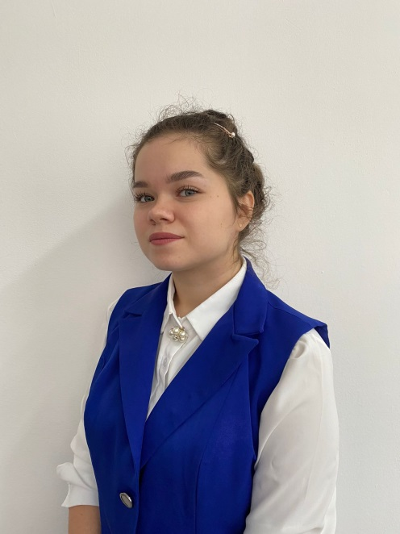

Петропавл қ., 2022

Петропавловск, 2022

**ОҚЫТУШЫ ТУРАЛЫ ЖАЛПЫ МӘЛІМЕТ/ ОБЩИЕ СВЕДЕНИЯ О ПЕДАГОГЕ**

|  |  |
| --- | --- |
| **Оқытушының аты-жөні (толық)/ФИО преподавателя (полностью)** | Бобик Анастасия Николаевна |
| **Туған күні/Дата рождения** | 31.05.2000 г. |
| **Жеке куәлігінің №/ № удостоверения личности** | 041271634 |
| **ЖСН/ИИН** | 000531650796 |
| **Мекенжайы/ Домашний адрес** | Ул.Н.Островского 84А,кв.31 |
| **Байланыс телефоны/ Контактный телефон** | +77470393267 |
| **Электрондық пошта/ Э/почта** | Anastasiya.1805@inbox.ru |
| **Білімі туралы мәліметтер (мамандығы, біліктілігі, оқу орны, бітірген жылы)/ Сведения об образовании (специальность, квалификация, место учебы, год выпуска)** | Учитель русского языка и литературы Некоммерческое акционерное общество Северо-Казахстанский университет им.М.Козыбаева, 2022г. |
| **Лауазымы/Должность** | Преподаватель русского языка и литературы |
| **Оқытатын пәндері/Преподаваемые дисциплины** | Русский язык и русская литература |
| **Еңбек өтілі/ Стаж работы:** |  |
| **Жалпы /Общий** |  |
| **Педагогикалық/Педагогический** |  |
| **Аталған лауазымда/ В данной должности** |  |

**БІЛІКТІЛІК САНАТЫН БЕРУ/РАСТАУ ТУРАЛЫ МӘЛІМЕТ**

|  |  |  |  |
| --- | --- | --- | --- |
| **Санат/**  **Категория** | **Берілген күні**  **(жыл мен ай қатаң түрде жеке куәлік бойынша)/**  **Дата присвоения**  **(год и месяц строго по удостоверению)** | **Санат**  **дейін жарамды /**  **Категория**  **действительна до** | **Лауазымы бойынша/**  **По должности** |
| Педагог | 13.07.2022 | 13.07.2025 | Преподаватель русского языка и литературы |

**БІЛІКТІЛІКТІ АРТТЫРУ, ДАЯРЛАУ ЖӘНЕ**

**ҚАЙТА ДАЯРЛАУ ТУРАЛЫ МӘЛІМЕТ/ СВЕДЕНИЯ О ПОВЫШЕНИИ КВАЛИФИКАЦИИ, ПОДГОТОВКЕ И**

**ПЕРЕПОДГОТОВКЕ**

|  |  |  |  |
| --- | --- | --- | --- |
| **Курстың тақырыбы/**  **Тема курсов** | **Курстардан өту орны /**  **Место прохождения курсов** | **Сағат саны/**  **Количество часов** | **Курсты өту мерзімі/**  **Сроки прохождения курсов** |
| **-** | **-** | **-** | - |

**ТАҒЫЛЫМДАМАДАН ӨТУ ТУРАЛЫ МӘЛІМЕТТЕРСВЕДЕНИЯ О ПРОХОЖДЕНИИ СТАЖИРОВКИ**

|  |  |  |
| --- | --- | --- |
| **Тағылымдама тақырыбы/**  **Тема стажировки** | **Тағылымдамадан өту орны/**  **Место прохождения стажировки** | **Тағылымдамадан өту күні/ Даты прохождения стажировки** |
|  |  |  |

**ОЗЫҚ ПЕДАГОГИКАЛЫҚ ТӘЖІРИБЕНІ ТАРАТУ ТУРАЛЫ МӘЛІМЕТ (ОПТТ)/**

**СВЕДЕНИЯ ОБ ОБОБЩЕНИИ ПЕРЕДОВОГО**

**ПЕДАГОГИЧЕСКОГО ОПЫТА (ОППО)**

|  |  |  |  |
| --- | --- | --- | --- |
| **ОПТТ тақырыбы/**  **Тема ОППО** | **Өту орны/**  **Место прохождения** | **Сертификат №/**  **№ сертификата** | **Сертификат берілген күн (жылы)/ Дата (год) выдачи сертификата** |
|  |  |  |  |

**ПЕДАГОГТІҢ КӘСІБИ ЖЕТІСТІКТЕРІ ТУРАЛЫ МӘЛІМЕТТЕР/**

**СВЕДЕНИЯ О ПРОФЕССИОНАЛЬНЫХ ДОСТИЖЕНИЯХ ПЕДАГОГА**

|  |  |  |  |  |  |
| --- | --- | --- | --- | --- | --- |
| **Іс шара (толық атауы) Мероприятие**  **(полное название)** | **Өту орны/**  **Место проведения** | **Деңгейі/**  **Уровень** | **Нәтижесі/**  **Результат** | **№ серт., диплом**  **(егер бар болса)/ № серт., диплома**  **(если имеется)** | **Жылы/ Год** |
| - | - | - | - | - | - |
|  |  |  |  |  |  |
|  |  |  |  |  |  |
|  |  |  |  |  |  |
|  |  |  |  |  |  |

**СТУДЕНТТЕРДІҢ ЖЕТІСТІКТЕРІ ТУРАЛЫ МӘЛІМЕТТЕР/**

**СВЕДЕНИЯ О ДОСТИЖЕНИЯХ СТУДЕНТОВ**

|  |  |  |  |  |  |  |  |
| --- | --- | --- | --- | --- | --- | --- | --- |
| **№** | **Студенттің аты-жөні/ ФИО**  **студента** | **Жетекшінің аты-жөні/**  **ФИО руководителя** | **Іс-шара (толық атауы) Мероприятие**  **(полное название)** | **Іс-шараны ұйымдастырушы, қала/**  **Организатор мероприятия, город** | **Деңгейі/ Уровень** | **Нәтижесі/**  **Результат** | **Жылы/ Год** |
| 1 | - |  | - | - | - | -- |  |
| 2 |  |  |  |  |  |  |  |
| 3 |  |  |  |  |  |  |  |
|  |  |  |  |  |  |  |  |
|  |  |  |  |  |  |  |  |

**БАСЫЛЫМДАРДЫҢ, БАСПА БАСЫЛЫМДАРЫНЫҢ ТІЗБЕСІ**

(басылымдарда және конференция материалдарының жинақтарында жарияланған барлық мақалалар мен баяндамаларды тізімдеу) **/**

**ПЕРЕЧЕНЬ ПУБЛИКАЦИЙ, ПЕЧАТНЫХ ИЗДАНИЙ**

**(***перечислить все опубликованные статьи и доклады в печатных изданиях и сборниках материалов конференций***)**

|  |  |  |  |
| --- | --- | --- | --- |
| **№ р/р/**  **№ п/п** | **Жарияланым атауы/**  **Название публикации** | **Жинақ, басылым атауы/**  **Название сборника, издания** | **Басылған жыл/**  **год издания** |
| 1 |  |  |  |
| 2 |  |  |  |
| 3 |  |  |  |

**Әдістемелік әзірлемелердің тізбесі**

(жарияланған әдістемелік құралдар)/

**Перечень методических разработок**

*(опубликованные методические пособия)*

|  |  |  |  |  |
| --- | --- | --- | --- | --- |
| **Оқу-әдістемелік материалдың атауы /**  **Наименование учебно-методического материала** | **Пән/**  **Дисциплина** | **Оқу-әдістемелік материалдың нысаны/ Форма учебно-методического материала** | **ББК, авторлық белгі/ ББК, авторский знак** | **Шыққан жылы/ Год выпуска** |
| Педагогика: курс теоретических и практических занятий | Педагогика | УМК | ББК 74.20я723  П24 | 2021 |
|  |  |  |  |  |